UNIDAD 1: CUARESMA - SEMANA SANTA
16 al 20 marzo 2020

O.A.: Identificar las acciones de colaboración y solidaridad a través de texto bíblico y su experiencia personal reforzando valores cristianos.
Actividad: Observa la lámina y luego comenta junto a un adulto, a partir de las siguientes preguntas:
¿Qué observas en la imagen? ¿Qué entiendes tú por acciones buenas y malas? ¿Has experimentado o vivido acciones positivas? ¿Cómo cuáles?
REALIZO ACTOS DE AMOR Y DE COLABORACION
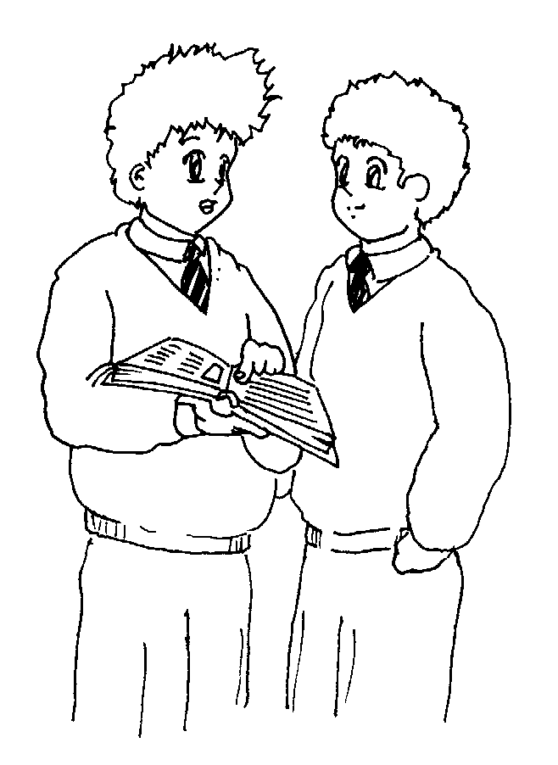
Te ayudo con mucho gusto si no entiendes de qué se trata: Estos son los capítulos de la Biblia y estos son los versículos...trabajemos la ficha...

1.- Escucha con atención la lectura bíblica de la Carta a los Romanos 12, 9-17.
2.- Escribe, identificando lo que No debes hacer y lo que SI debes hacer.
3.- Pinta los niños dialogando y el mensaje con lindos colores

Diferencia lo bueno y lo malo:
Paz - Guerra - Amor - Odio - Colaboración – Egoísmo - Alegría
– Valorar – Mentira – Verdad -Ira – Pelea – Jugar – Molestar.

BUENO  Sí hacerlo | MALO  No hacerlo
1.- | 1.-
2.- | 2.-
3.- | 3.-
4.- | 4.-
5.- | 5.-
6.- | 6.-
7.- | 7.-

Los valores cristianos son actos de amor,
enseñados por Jesús en el Evangelio.

Responde en tu cuaderno ¿Qué consecuencias tiene no hacer el bien? ¿Qué nos enseña JESÚS?

